Ergonomie – Übung mit Faltblatt

**Aufgabe** Sie erstellen aus den Angaben und Abbildungen des Faltblattes **Bildschirmarbeit_Faltblatt.pdf** eine ansprechende PowerPoint-Präsentation.

Details

1. Erstellen Sie eine neue PowerPoint-Datei mit dem Namen **Ergonomie.pptx**  
   in Ihrem OneDrive-Ordner **Lehrmittel.**
2. Wechseln Sie in die **Folienmaster-Ansicht.**
3. Ändern Sie das Folienlayout **Titelfolie** wie abgebildet:  
   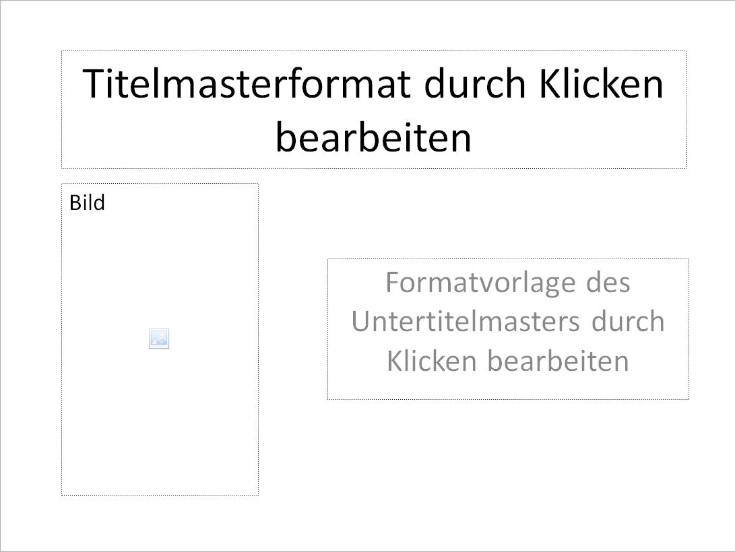
4. Erstellen Sie ein neues Folienlayout mit dem Namen **Schlecht-Gut** wie abgebildet:  
   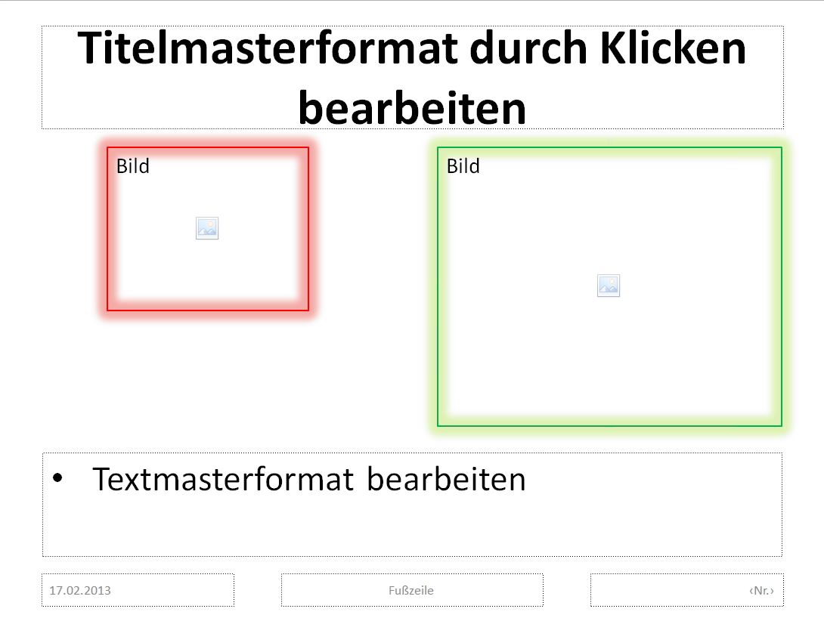  
   Den roten und grünen Rahmen erstellen Sie mit dem Effekt **Leuchten**.
5. Wechseln Sie wieder zurück in die **Normalansicht.**
6. Erstellen Sie die Titelfolie wie abgebildet  
   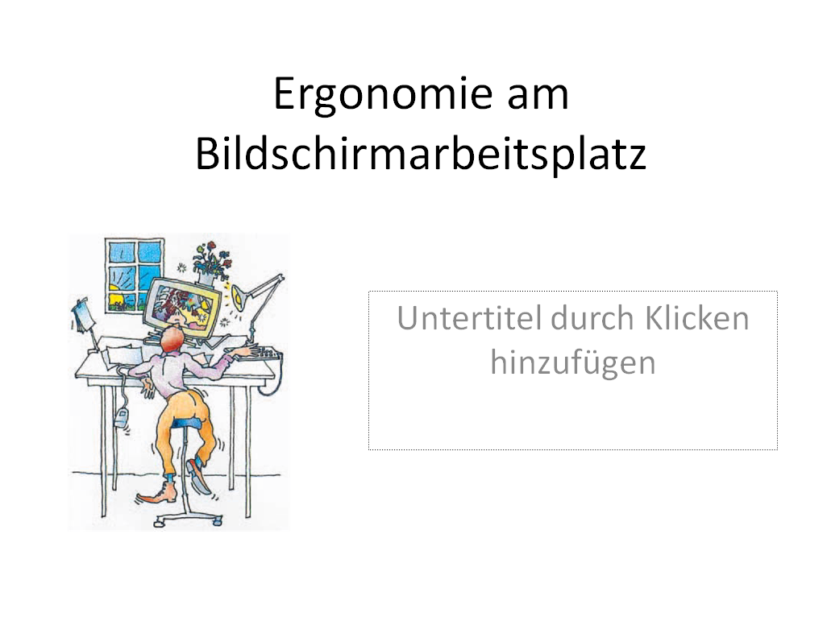  
   *Das Titelbild kopieren Sie aus dem Faltblatt*

*Die Bilder aus dem Faltblatt können Sie auf unterschiedliche Arten übernehmen:  
 Mit pdf-Reader-Werkzeugen Markieren 🡪 Bild speichern unter …  
 Markieren 🡪 Bild kopieren  
 Mit dem Snipping-Tool von Windows*

1. Fügen Sie eine neue Folie mit dem Layout **Schlecht-Gut** ein.
2. Füllen Sie den Inhalt der Folie mit der Faltblatt-Seite **Beleuchtung/‌Helligkeitsunterschiede**  
   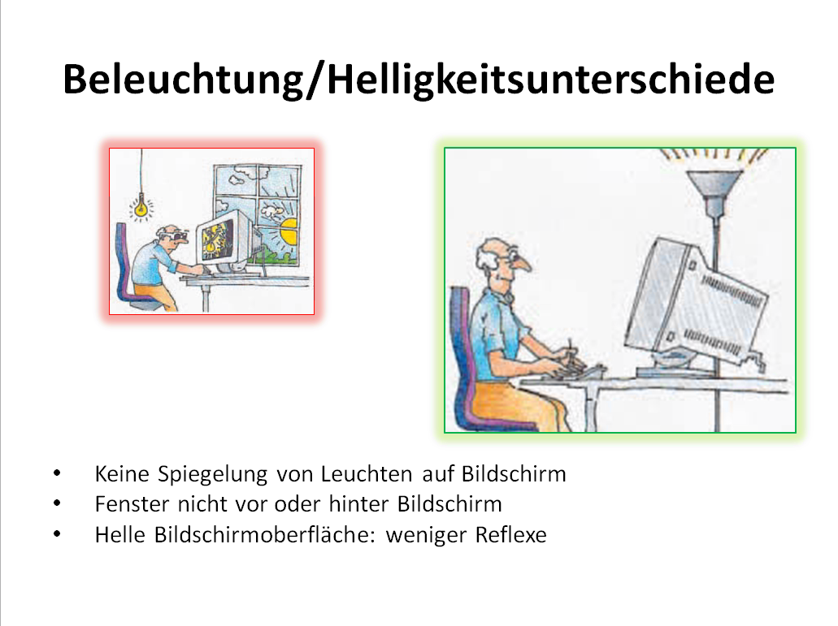
3. Verfahren Sie wie in Schritt 7 und 8 für die Themen:  
    Augenbeschwerden  
    Stuhl-/Tischhöhe  
    Bildschirmhöhe  
    Zwangshaltung  
    Pause/Bewegung
4. Speichern Sie Ihre Präsentation.
5. 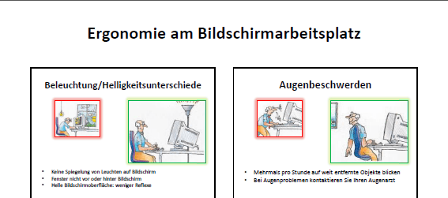Wechseln Sie in die **Handzettelmaster-Ansicht** und ändern Sie ihn wie abgebildet:  
   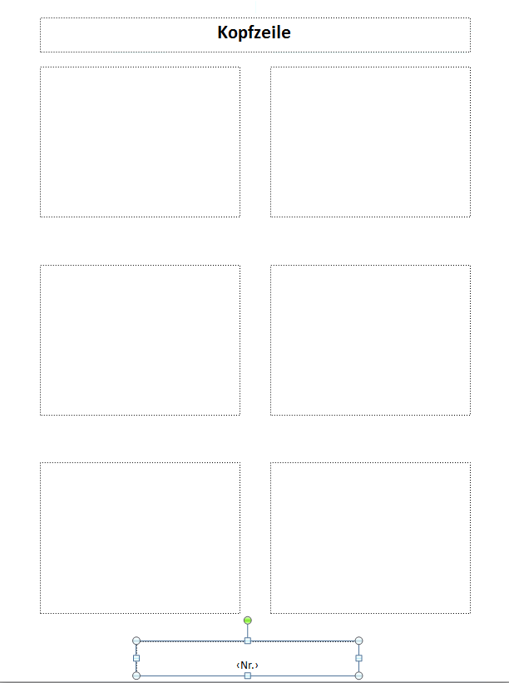
6. Wechseln Sie wieder in die **Normalansicht.**
7. Fügen Sie in der Kopfzeile des Handzettels (Register Einfügen Kopf- und Fusszeile) den Text *«Ergonomie am Bildschirmarbeitsplatz»* ein.
8. Speichern Sie die Folien 2–7 Ihrer Präsentation als Handzettel im **pdf-Format**  
   in Ihren OneDrive-Ordner Lehrmittel unter dem Namen  
   **Ergonomie am Bildschirmarbeitsplatz** ab.
9. **Studieren Sie den Inhalt Ihrer Präsentation!**

***Achtung*** *Ihr Handzettel ist eine ideale Lernunterlage zum Thema* ***Ergonomie****.  
Sie können diese auch an der Abschlussprüfung verwenden!*